***LA APLICACIÓN DE MOVILIDAD FUE LA PRIMERA EN COMPENSAR SU HUELLA DE CO2 EN AMÉRICA LATINA Y ESPAÑA***

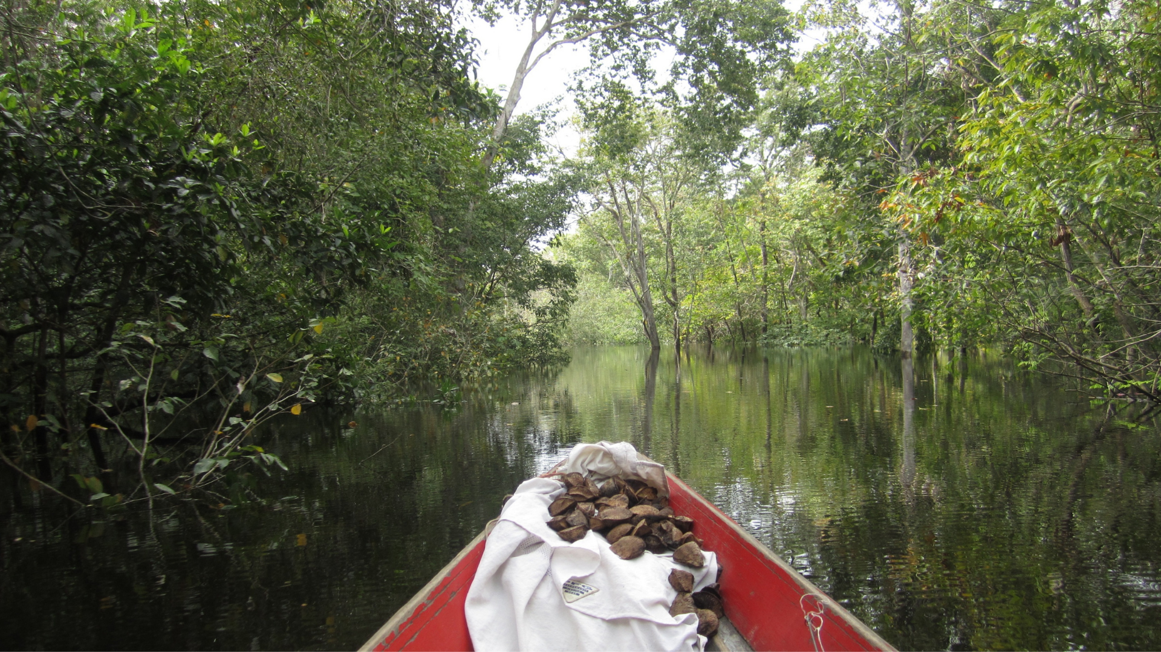

**Cabify lanza pionera tecnología de blockchain para combatir el cambio climático, como única app de movilidad neutra en carbono en México**

* La compañía de movilidad anuncia su alianza con Climate Trade, líder internacional de **servicios** **blockchain** **de compensación de emisiones de CO2** para alcanzar la neutralidad en carbono.
* La compañía ya se encuentra trabajando para que los usuarios y empresas que viajan con Cabify en México **puedan ser informados a través de la app y en tiempo real de la huella de carbono emitida durante su trayecto y que Cabify compensa por ellos.**
* Simultáneamente, **la compañía avanza en la reducción de emisiones, con un compromiso del 15% anual**, y el impulso para la **electrificación de flotas en 2025 en España y en 2030 en Latinoamérica** incluyendo a México en estos esfuerzos.

**Ciudad de México, 24 de noviembre del 2020. -** La compañía de movilidad Cabify, **neutra en carbono en Latinoamérica y España** desde hace **tres años**, anunció que refuerza su compromiso medioambiental aplicando tecnología **blockchain** al proyecto de **compensación de emisiones**.Para su proyecto de compensación, Cabify se alía con **ClimateTrade**, fintech pionera en el desarrollo de un marketplace Blockchain para la compensación de huella de carbono.

De acuerdo con el Atlas Global de Carbono, **México ocupa el primer lugar en emisiones en América Latina** y según advirtió para EFE, Sandra Guzmán experta, que colabora con el Secretariado de la Convención Marco de Naciones Unidas sobre Cambio Climático, **nuestro país incumplirá su meta del Acuerdo de París de reducir un 22% de contaminantes para el 2030.**

Cabify es, desde 2018, la primera y única empresa en la industria de las aplicaciones en Latinoamérica y Europa **en compensar el 100% de las emisiones generadas no solamente por su actividad corporativa sino también por las resultantes de los trayectos de usuarios y empresas a través de la aplicación (neutra en carbono),** habiendo sostenido este compromiso durante **tres años consecutivos.** En este tiempo, se ha compensado más de 310 mil toneladas de CO2 mediante proyectos de protección medioambiental, equivalente a 280 trayectos en coche de Buenos Aires a São Paulo[1] o a la protección de 12 millones de árboles en la selva amazónica**.** Simultáneamente, la compañía avanza en la **reducción de emisiones, con un compromiso del 15% anual,** y el impulso para la **electrificación de flotas en 2025 en España y en 2030 en Latinoamérica incluyendo a México en estos esfuerzos**.

Para el programa de compensación, los proyectos con los que colabora Cabify, se encuentran en Perú, Brasil y Chile, y cada uno de ellos se articulan mediante un **sistema de trazabilidad de fondos vía blockchain que garantiza la transparencia del proceso**. Además, los objetivos de cada proyecto integran e inciden de forma directa en diversos [Objetivos de Desarrollo Sostenible (ODS)](https://es.unesco.org/sdgs) de Naciones Unidascomo los de Acción por el Clima (13), Vida de Ecosistemas Terrestres (15), Empleo Digno (8), Reducción de las Desigualdades (10) y Alianzas para lograr los Objetivos (17).

Además, Cabify ya se encuentra trabajando para integrar la **API (interfaz de programación de aplicaciones)** que Climate Trade ha desarrollado y que permitirá **trazar la huella de carbono por trayecto** que realicen los usuarios y empresas que viajen con la aplicación. De esta forma, podrán **conocer en tiempo real la huella** emitida durante su trayecto y que **Cabify compensa por ellos**, promoviendo de forma transparente de adquirir servicios neutros en carbono.

“Los tiempos tan complejos que atraviesan actualmente países, ciudades y comunidades no frenan la velocidad sino que motivan más que nunca avanzar de forma decidida hacia una movilidad y unos modelos urbanos sostenibles. Mantenemos nuestros avances y nuestro compromiso con la electrificación de la flota y en paralelo queremos asegurarnos de que con los proyectos locales adecuados, generemos un impacto positivo que vaya más allá de la neutralidad de carbono alcanzada hace 3 años y potencie también el desarrollo humano de las comunidades de cuyo día a día formamos parte”, **afirma Juan de Antonio, CEO y Co-fundador de Cabify.**

“Desde ClimateTrade buscamos felicitar a Cabify en el liderazgo de la movilidad sostenible, y generar el mayor impacto climático a través de las contribuciones de sus clientes. Esta alianza permitirá acreditar de forma transparente la neutralidad en carbono de la compañía, generando un tándem único en el contexto internacional para mejorar la salud planetaria”, **afirma Francisco Benedito, CEO de ClimateTrade.**

Desde 2018, Cabify está adherido al **Pacto Mundial** de las Naciones Unidas y ha alineado su estrategia de sostenibilidad con la **Agenda 2030 y los Objetivos de Desarrollo Sostenible**. Además, la compañía está comprometida con el **Pacto Verde Europeo**, mediante el cual la Unión Europea aspira a ser climáticamente neutra en 2050 y lograr una reducción del 90% de las emisiones de efecto invernadero netas.

**###**

**Proyectos**

***Brasil: Solid Waste Management and Carbon Finance Project con CRVR y Caixa Economica Federal***

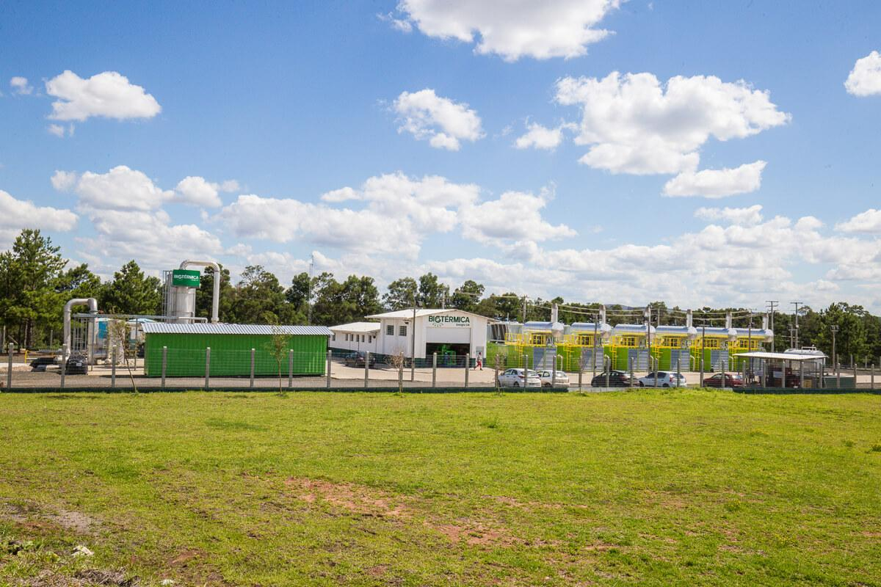

[Certificación de proyecto Convención Marco de Naciones Unidas sobre Cambio Climático (UNFCCC-CDM)](https://cdm.unfccc.int/ProgrammeOfActivities/poa_db/Q9LW74OKAXMUZPCE3IJBVS16025HDT/view)

El proyecto **Solid Waste Management and Carbon Finance Project se desarrolla con** [Companhia Riograndense de Valorização de Resíduos (CRVR)](http://crvr.com.br/), empresa referente en el mercado de tratamiento y recuperación de residuos y está impulsado por [Caixa Económica Federal de Brasil](https://es.wikipedia.org/wiki/Caixa_Econ%C3%B4mica_Federal), Banco Público de Brasil, con la intervención del Banco Internacional de Reconstrucción y Desarrollo (EBRD), Carbon Partnership Facility del World Bank, Gobierno de España (Ministerio de Transición Ecológica) y Endesa Generación S.A. Se trata de una iniciativa pionera que evita un 50% de emisiones de GHG mediante la captura y quema del metano generado por la descomposición de los desechos orgánicos del vertedero Central de Santa Rosa, Estado de Rio de Janeiro, generando asimismo electricidad a través de la misma. El proyecto promueve impactos positivos significativos alineados con los [ODS](https://es.unesco.org/sdgs) 3, 7, 8, 9 y 13.

***Perú: Madre de Dios Amazonía con Bosques Amazónicos***



[Certificación de proyecto Verified Carbon Standard (VCS)](https://www.vcsprojectdatabase.org/#/project_details/868)

El proyecto Madre de Dios Amazonía está desarrollado por [Bosques Amazónicos](http://www.bosques-amazonicos.com/), organización peruana especializada en la conservación, protección, recuperación y manejo sostenible de bosques tropicales, cuyo objetivo es maximizar el valor de los bosques en América Latina, contribuyendo a la preservación de la biodiversidad y generando beneficios tangibles para las comunidades locales. El objetivo del proyecto, en colaboración con la Federación de Castañeros de Madre de Dios en la región amazónica de Perú, es la protección de 500,000 hectáreas de terreno para aumentar la calidad de vida de la gente local y el valor de sus bosques, implementando un sistema de vigilancia que permita la detección temprana de riesgos de deforestación y proporcionando oportunidades de trabajo a los concesionarios de castaña. El proyecto reducirá la deforestación y fomentará la consecución de los [ODS](https://es.unesco.org/sdgs) 5, 8, 12, 13 y 15.

***Chile: Biomass Plant Trupan con*** [***Celulosa Arauco y Constitución S.A.***](http://www.arauco.cl/chile/sostenibilidad)

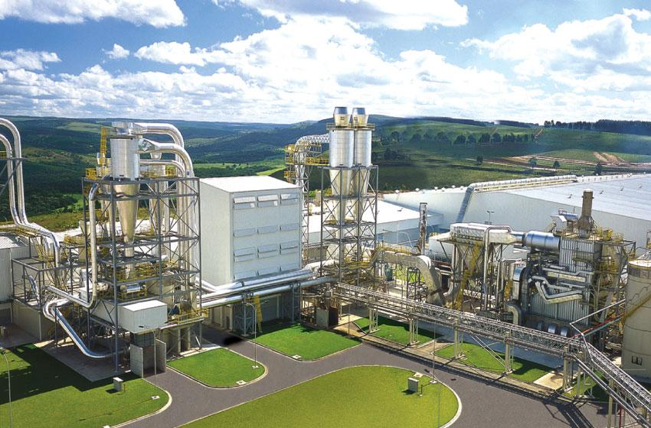

[Certificación de proyecto Convención Marco de Naciones Unidas sobre Cambio Climático (UNFCCC-CDM)](https://cdm.unfccc.int/Projects/DB/DNV-CUK1138289069.87/view)

Este proyecto **Biomass Plant Trupan** desarrollado con la empresa chilena líder en actividades forestales, [Celulosa Arauco y Constitución S.A.](http://www.arauco.cl/chile/sostenibilidad), consiste en la construcción de una planta de energía de biomasa con capacidad de generación de energía de 30 MW en el complejo forestal de Trupan, ubicado en la VIII Región de Chile. El proyecto utiliza residuos de biomasa (aserrín y corteza) de aserraderos de terceros como fuente de combustible renovable para cogenerar calor y energía. Mediante el uso de residuos de biomasa, la actividad del proyecto Trupan crea **oportunidades de trabajo** adicionales, **previene la contaminación del agua y disminuye el riesgo de incendios forestales en la región**. Además, este proyecto logra un beneficio adicional de reducción de gases de efecto invernadero (GEI) derivado de la reducción de la eliminación o la quema incontrolada de residuos de biomasa, lo que se traduce en menos emisiones de metano. La actividad del proyecto Trupan CDM incorpora políticas efectivas y escalables para combatir el cambio climático cumpliendo de manera eficaz los [ODS](https://es.unesco.org/sdgs) de gran impacto ambiental 7, 13 y 15.

**Acerca de Cabify:** Cabify, empresa adherida al Pacto Mundial de la ONU desde 2018, pone en contacto a usuarios particulares y empresas con las formas de transporte que mejor se adaptan a sus necesidades. **La compañía cuenta con más de 33 millones de usuarios registrados en todo el mundo, más de 400.000 conductores colaboradores y 65.000 empresas como clientes de la división de movilidad corporativa**. Su principal objetivo es hacer de las ciudades un mejor lugar para vivir. Para ello, busca construir una movilidad más eficiente y eficaz proporcionando, a través de la tecnología, una opción de transporte multimodal, segura y de calidad.

Fundada en 2011, en Madrid, Cabify se extendió, a los pocos meses, a Latinoamérica y está presente en México desde el 2013 con operaciones en la Ciudad de México, Puebla, Querétaro, Guadalajara, Monterrey, Mérida y Cancún. Actualmente también opera en otras ciudades de Argentina, Brasil, Chile, Colombia, Ecuador, España, México, Perú y Uruguay y se adecua a las particularidades de los países en los que opera. La compañía destaca por apostar por el talento y las economías locales, generando empleos en una industria que está siendo transformada por la tecnología y declarando el 100% de sus operaciones en cada país. Cabify, como parte de su compromiso de ser una empresa socialmente responsable y en línea con los ODS, es la primera MaaS en América Latina y Europa en compensar las emisiones de CO2 generadas por su operación.

### Acerca de Climatetrade: Climatetrade es una fintech española cuyo principal objetivo es ayudar a las empresas a alcanzar sus objetivos en materia de sostenibilidad mediante la compensación de emisiones de CO2 y la financiación de proyectos contra el cambio climático. Pionera en el desarrollo de su marketplace Blockchain, Climatetrade ha lanzado recientemente una solución digital que permite y promueve la adquisición de productos y servicios neutros en carbono por parte de los clientes y proveedores de las distintas empresas.

**Contacto para prensa en Cabify:**  Ilse Noguez. [ilse.noguez@cabify.com](mailto:ilse.noguez@cabify.com) +52 1 722 350 1018

**Contacto para prensa:**  Ernesto Pacheco. [ernesto.pacheco@another.co](mailto:ernesto.pacheco@another.co) +52 55 5213 5035

**Contacto para prensa:**  Emmanuel Zaragoza. [emmanuel.zaragoza@another.co](mailto:emmanuel.zaragoza@another.co) +52 55 4903 5434

1. [Simulación obtenida con la herramienta Ecopassenger](http://ecopassenger.hafas.de/bin/query.exe/en?L=vs_uic&)